Рисунок 1.

Примеры психологических тестов.

1.

2.

Задание на развития психических процессов:
внимания, восприятия, мышления через закрепление и повторение лексики и грамматики английского языка.

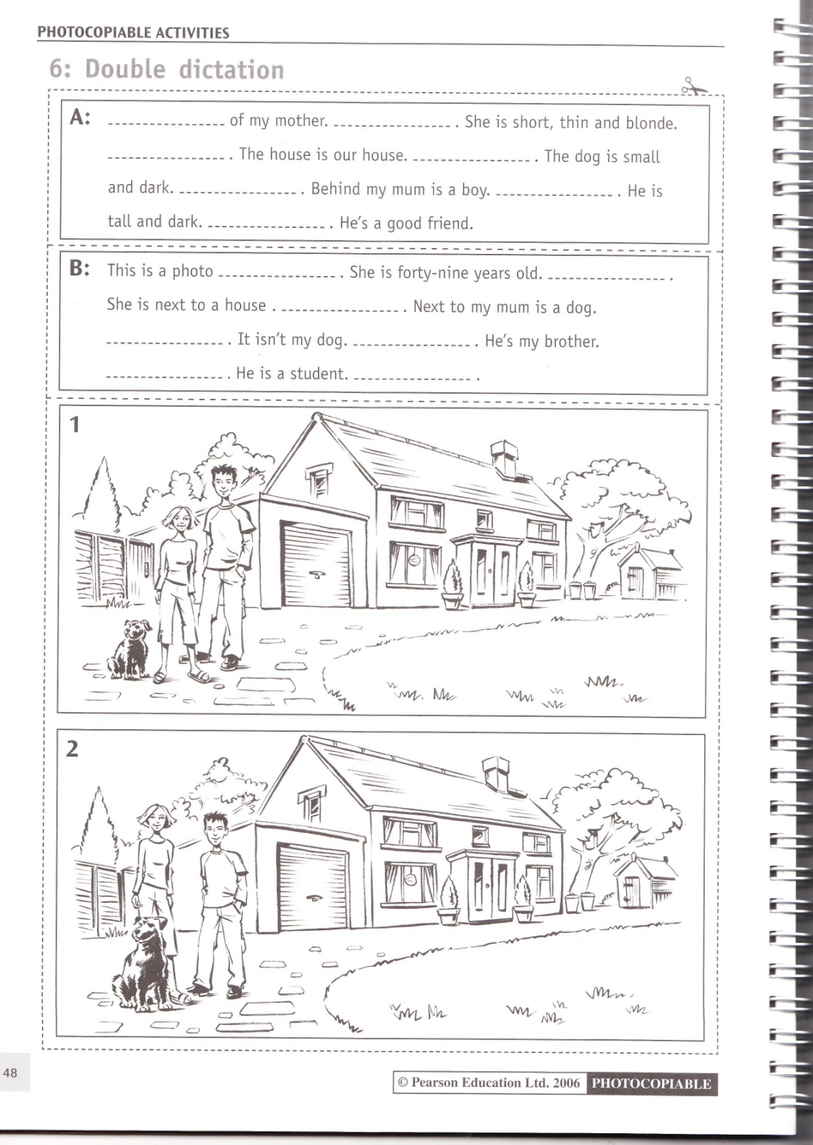

(Из книги для учителя к учебнику “Challenges”)

